Паспорт и инструкция по сборке и установке
Парник «Ранний» с покрытием из сотового поликарбоната, труба 20х20
Производитель: «Теплица Царица», г. Череповец

Сборку парника выполняют два человека в безветренную погоду с наличием следующего инструмента:
- Лопата совковая.
- Отвертка крестовая.
- Шуруповерт с шестигранной насадкой на 8
- Нож строительный
- Уровень строительный
- Шнур для измерения диагоналей
- Рулетка 6м
- Молоток
- Брусок 50х50х500мм
1. Общие сведения. В комплект входит.
Наименование | Парник 2м |  | Парник 4м |  | Парник 6м
 | h 860мм | h 1010мм | h 860мм | h 1010мм | h 860мм | h 1010мм
1. Торец парника | 2 | 2 | 2 | 2 | 2 | 2
2. Форточка парника | 2 | 2 | 4 | 4 | 6 | 6
3. Соединительная дуга парника | - | - | 1 | 1 | 2 | 2
4. Борт для парника 1,07*0,15м | 2 | 4 | 2 | 4 | 2 | 4
5. Борт для парника 1,96*0,15м | 2 | 4 | 4 | 8 | 6 | 12
6. Ножка угловая | 4 | 4 | 4 | 4 | 4 | 4
7. Ножка соединительная | - | - | 2 | 2 | 4 | 4
8. Саморезы 5,5*19, цинк | 114 | 130 | 208 | 240 | 302 | 350
9. Крючок | 2 | 2 | 4 | 4 | 6 | 6
10. Ручка | 2 | 2 | 4 | 4 | 6 | 6

2. Сборка оцинкованной грядки парника «Ранний».
Сборку парника начните с бортов, для этого необходимо:
- Разметить участок для парника «Ранний»
- Подготовить ножки, борта, саморезы согласно комплектации
- Взять угловую ножку (6.) рис1. и установить в землю, где планируете размещение парника. Внимание!!! Установку производить путем забивания ножки в землю молотком через деревянный брусок, чтобы избежать деформацию ножки.
- Взять вторую ножку и по прямой линии установить в землю по ширине парника на расстояние длины оцинкованного борта (4.) размером 1,07*0,15м (смотреть рис.3.). Для 4м парника «Ранний» взять соединительную ножку (7.) рис2. и установить по длине парника на расстояние длины оцинкованного борта (5.) размером 1,96*0,15м.
- Борт (4.) вертикально опустить между ножками рис.3
- Закрепить борт с внутренней (внешней) стороны парника саморезом (8.) и т.д. до тех пор, пока не соберете полностью оцинкованную грядку парника «Ранний» согласно комплектности.
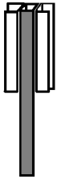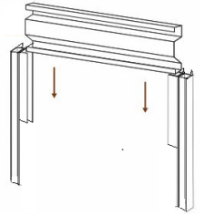
Рис1. Рис.2 Рис.3
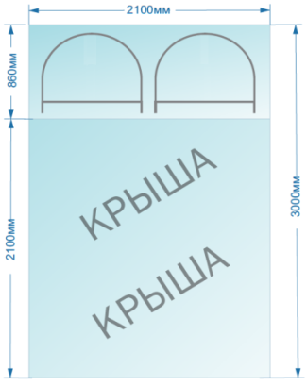
3. Раскрой и крепление поликарбоната.
Для покрытия парника размером 2м (длина) необходим один лист сотового поликарбоната размером 2,1х3 (ширина и длина). Начните монтаж поликарбоната с торцов. Для этого отрежьте (рез по ширине) от листа кусок 2,1х1м, затем раскроите данный кусок на торцы. Закрепите листы на торцах, обрежьте лишний поликарбонат. Оставшийся поликарбонат (размером 2,1х2м) еще потребуется для верхней части парника.

4. Соедините торцы (уже обшитые) между собой при помощи форточек, вставьте собранный каркас парника в основание (ножки) и зафиксируйте его при помощи саморезов.
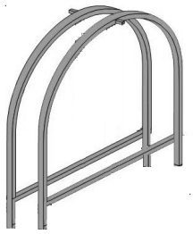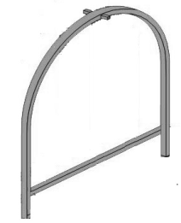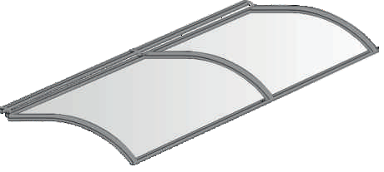
Торец Парника Соединительная дуга парника Форточка
5. Оставшийся поликарбонат (размером 2,1х2м) закрепите на верхней части парника следующим образом: крепить поликарбонат нужно к форточкам, а не к дугам парника, в таком случае не нужно будет прорезать поликарбонат с боков и снизу.
Требования к условиям эксплуатации.
Каркас парника изготавливается из оцинкованной профильной трубы 20х20, покрытие – сотовый поликарбонат, на зимний период демонтаж производить не требуется. Каркас парника предусматривает использование сотового поликарбоната толщиной от 3,5 до 4мм, не нарушая технологии использования материала, т.е. допустимого радиуса изгиба.
Парник в покрытом состоянии рассчитан на снеговую нагрузку не более 20 кг/кв.м. и ветер скоростью не более 11м/сек.
Установка парника на мерзлый грунт ЗАПРЕЩАЕТСЯ.
ГАРАНТИЯ 1 год с момента приобретения. Действует при соблюдении требований к условиям эксплуатации и сборки парника.
СРОК ЭКСПЛУАТАЦИИ ИЗДЕЛИЯ более 10лет.

